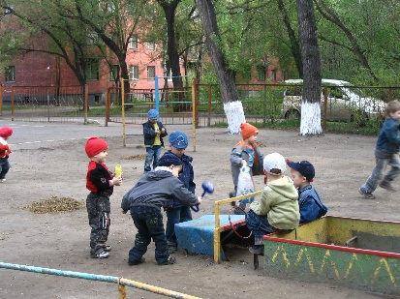

**Безопасная:**

**ЗАЩИТИМ ДЕТЕЙ**

**ПОЖАРНАЯ БЕЗОПАСНОСТЬ**

*В соответствии с Законом РФ «О пожарной безопасности Россий­ской Федерации», принятым Государственной Думой 18 ноября 1994 г. (статья 25), «обязательное обучение детей в дошкольных образовательных учреждениях и лиц, обучающихся в образователь­ных учреждениях, мерам пожарной безопасности осуществляется соответствующими учреждениями по специальным программам, согласованным с Государственной противопожарной службой». С этой целью в школах введены обязательные уроки ОБЖ, а в детских садах детям в самой доступной форме даются первоначальные зна­ния по пожарной безопасности.*

Обучение детей действиям в экстремальных ситуациях — слож­ный и многоплановый процесс, который не должен ограничиваться рамками учебника по ОБЖ и сводиться лишь к подаче общеизвест­ных правил. Дети на занятиях должны быть не пассивными слуша­телями, а активными участниками учебного процесса. Занятия только тогда дадут положительные результаты и оставят след в сознании ребенка, когда они будут интересными, творческими и эмоционально окрашенными, когда родители будут с интересом заниматься с детьми дома, спрашивать, чему дети научились.

Статистика: ежегодно в Российской Федерации происходит свыше 250 000 пожаров, на которых погибает более 14 000 человек, причем 5 % от общего числа погибших – дети.

Как же сделать эти занятия с детьми захватывающими, веселы­ми, понятными и доступными? Что нужно сделать, чтобы ребенок не просто затвердил правила собственной безопасности, но и заду­мался над тем, что должен сам отвечать за свою безопасность и безопасность окружающих его людей, животных, растений?

Предлагаем Вам прочесть и обсудить вместе с детьми в семейном кругу следующие стихи.

Маленькая спичка, малышка-невеличка,

Спит, как в колыбельке, в коробочке своей.

Но малютка эта – палочка с секретом,

Если разгорится – станет всех сильней!

Девочки и мальчики, обжигая пальчики,

Балуются спичками дома, во дворе.

Маленькая искорка вспыхнет вдруг неистово,

И в смертельном пламени стр-р-раш-ш-шно детворе!

Если пламя вспыхнет вдруг,

Есть у вас надежный друг,

Под рукой его держите!

Пламени – душитель!

Дыма – укротитель!

Ваш огнетушитель!

Он всегда на видном месте,

В каждом нашем доме есть он,

От пожара – всем спаситель!

Для забавы и игры

Спичек в руки не бери!

Не шути, дружок, с огнем,

Чтобы не жалеть потом!

Сам костра не разжигай

И другим не позволяй!

Даже крошка-огонек

От пожара недалек!

Газ на кухне, пылесос,

Телевизор и утюг

Пусть включает только взрослый,

Наш надежный старший друг!

Пусть мы маленького роста,

Только рост здесь ни при чем!

Мы всегда готовы взрослым

Помогать в борьбе с огнем!

Если мамы дома нет

И ушел куда-то дед,

А у папы на работе

Непредвиденный банкет,

Если в это время вдруг

К вам нагрянул лучший друг,

То нельзя включать: утюг,

Кипятильник,

Новый бабушкин светильник,

Пылесос, электрочайник,

Телевизор и паяльник.

Ни за что и никогда

Не хватайте провода

И без взрослых даже штепсель

Не втыкайте никуда.

Чтоб не ссориться с огнем,

Нужно больше знать о нем,

Отказаться от привычки

Свысока смотреть на спички

И запомнить навсегда,

Что бывает, если дети

Зажигают спички эти

И бросают не туда.

Дремлют спички, словно птички,

В коробочке до поры.

Только маленькие спички

Не годятся для игры:

Если искорка случайно

Попадет на ворс ковра —

Может кончиться печально

Эта страшная игра!

Загорятся как солома,

Мебель, стены и полы.

И останется от дома

Только горсточка золы.

Непослушание – опасная привычка!

Во-первых, вы у папы взяли спички,

Второе. Зная, что играть опасно с ними,

Вы все-таки со спичками шалили.

А в-третьих, поступили вы трусливо,

В беде оставив лес и всех зверей!

Вместо того, чтоб прятаться пугливо,

На помощь нужно было звать скорей!

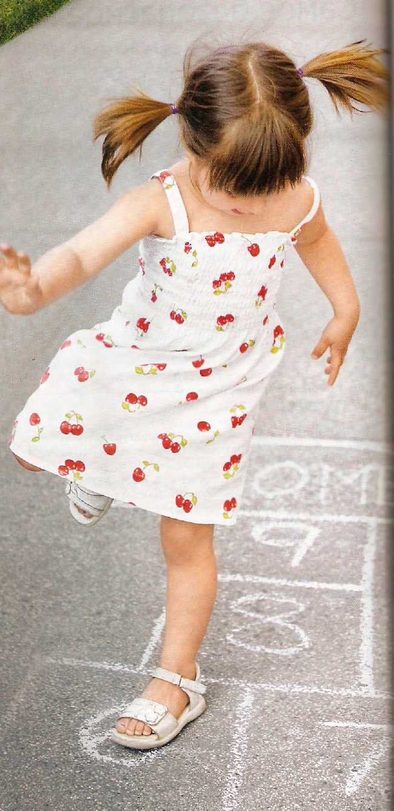Детям свойственна тяга к огню и исследованию легковоспламеняющихся материалов, веществ и предметов.

В праздники, особенно в новогодние, велик рост детского травматизма от неосторожного поведения с электроприборами, гирляндами, различными пиротехническими игрушками (петардами, бенгальскими огнями и т.д.).

Поэтому наша страничка заслуживает особого внимания.

ГОВОРИТЕ С ДЕТЬМИ О БЕЗОПАСНОМ ПОВЕДЕНИИ.

Установите дома правила по обращению с приборами, легковоспламеняющимися веществами.

Запрещайте детям брать зажигалки, «взрослые» приборы.

Закройте розетки заглушками.

ВЫУЧИТЕ ВМЕСТЕ С ДЕТЬМИ ПРАВИЛА ПОЖАРНОЙ БЕЗОПАСНОСТИ.

Анализ пожарной статистики показывает, что детей младшего возраста во время пожара отличает пассивно-оборонительная реак­ция: ребенок прячется в укромный угол, вместо того чтобы покинуть горящее помещение или позвать на помощь.

**ВЫУЧИТЕ С ДЕТЬМИ НАИЗУСТЬ:**

**Запомните! Когда огонь и дым, беда, —**

**Не нужно прятаться куда-то НИ-КОГ-ДА!**

**Подальше от огня вы убегайте!**

**По телефону «01» пожарных вызывайте!**

**_________________________________________________________________________**

***Семья - это общество в миниатюре, от целостности которого зависит безопасность всего большого человеческого общества. Ф. Адлер***



**Медицинская:**

**ЖИВЕМ ПРАВИЛЬНО**

# ЖИВЕМ ПРАВИЛЬНО

***Начиная с определённого возраста, большинство людей начинают заботиться о собственном здоровье. Ведь все мечтают быть сильными и здоровыми, сохранять как можно дольше подвижность, бодрость, энергию.***

***По данным Всемирной Организации Здравоохранения, здоровье человека зависит от таких факторов как: генетические (наследственность) 15-20%; экологические 20-25%; медицинское обеспечение 10-15%; образ жизни людей 50-55%.***

*Таким образом, здоровый образ жизни, выступает важнейшим фактором состояния здоровья человека.*

***Здоровый образ жизни формируют правильно организованные:***

* Учёба;
* Двигательная активность;
* Сбалансированное питание;
* Закаливание;
* Хороший сон;
* Рационально организованный отдых;
* Отсутствие вредных привычек;
* Удовлетворительный психологический климат в семье, школе и на работе.

**ЕШЬТЕ ОВОЩИ И ФРУКТЫ**

Каждый день Вы обязательно должны съедать хотя бы немного сырых овощей или фруктов. Также, необходимы варёные овощи и злаки. Таким образом, Ваш организм будет получать необходимые витамины, минеральные вещества и растительные волокна. Полезнее овощи и фрукты ярко-оранжевой или ярко-зелёной окраски (шпинат, морковь, тыква, апельсин).

Жиры также необходимы организму, особенно в пожилом возрасте. Вопрос в том, какие именно жиры потреблять. В подсолнечном и оливковом маслах содержатся ценные кислоты, необходимые для увеличения продолжительности жизни. Выпивайте ежедневно по чайной ложечке любого из этих масел. А вот употребление сливочного масла, сыра и мяса нужно сократить.

**БУДЬТЕ СЧАСТЛИВЫ И ЖИВИТЕ С УДОВОЛЬСТВИЕМ**

Все переживаемые нами эмоции остаются не только в голове. Они управляют большинством физиологических реакций организма. Когда мы грустим или нервничаем, иммунная система (система естественной защиты организма) перестаёт вырабатывать клетки Т и В, которые защищают нас от инфекционных заболеваний и даже от рака. И, наоборот, испытывая чувство полного удовольствия и наслаждения жизнью, мы укрепляем иммунную систему и, следовательно, своё здоровье.

Беседа с подругой или другом, что-то вкусненькое, хороший фильм или цветы. Вы сами можете дополнить список маленьких радостей, доставляющих вам удовольствие. Они помогают головному мозгу вырабатывать **серотонин,** называемый **«гормоном счастья».**

**МОЗГ ДОЛЖЕН ТРУДИТЬСЯ**

Если Вы хотите сохранить на долгие годы умственную и физическую активность, хорошую память, то мозг должен трудиться. От интенсивной работы мозг не переутомляется, а наоборот, повышает свой тонус.

**УМЕЙТЕ ПРАВИЛЬНО ТРУДИТЬСЯ И ОТДЫХАТЬ**

Если, просыпаясь утром или после выходных дней, человек не чувствует себя готовым к работе, значит, накануне он не отдыхал или отдыхал не так, как того требует его организм, состояние здоровья, профессия.

Любой труд, умственный или физический, вызывает утомление и его разумно чередовать с отдыхом. Но и отдыхать надо уметь. Отдых считается полноценным, когда после него восстанавливаются силы.

Разумно организованный труд приносит моральное и физическое удовлетворение, является источником хорошего настроения и здоровья.

Сон - это отдых, интенсивно восстанавливающий силы организма и, в первую очередь, нервную систему. Ложиться спать и вставать следует всегда в одно и то же время.

**МЕНЬШЕ ЕШЬТЕ**

Исследования показывают, что все люди, благополучно перешагнувшие столетний рубеж, были умеренны в потреблении пищи. Учёные советуют составлять дневной рацион из расчёта 1500 - 2000 калорий в день. Непременным атрибутом здорового питания являются витамины (особенно А, Е и С).

**ЧАЩЕ СМЕЙТЕСЬ**

Смеясь, мы дышим особенно глубоко, что позволяет обновлять запасы кислорода в клетках, помогает расправить бронхи и освободить дыхательные пути. Во время смеха работает гораздо больше мускулов, чем Вы думаете, и это не только мышцы лица, но и брюшного пресса, диафрагмы, желудка.

Вы наверняка и сами замечали, что несколько минут искреннего смеха дают огромную эмоциональную разрядку, ощутимый прилив бодрости и сил.

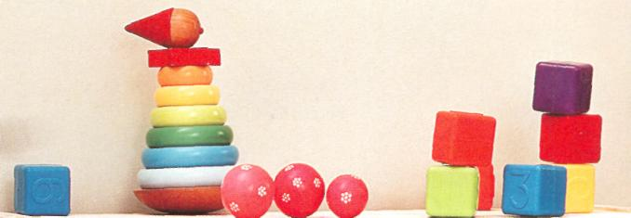

**Педагогическая страничка**

### АДАПТАЦИЯ

**УЛЫБКА МАЛЫША**

**В ПЕРИОД АДАПТАЦИИ**

Адаптационный период — серьез­ное испытание для малышей до 1,5-4 лет: вызванные адаптацией стрессовые реакции надолго нарушают эмоциональное состояние детей.

Чтобы помочь ребенку безболезненно адаптироваться к детскому саду, нужно ориентироваться на его потребности:

* потребность в безопасности и поддержке. Ребенок должен ощущать себя защищенным, поэтому присутствие кого-либо из членов семьи (мамы или бабушки) необходимо вплоть до окончания периода адаптации.
* потребность в стабильности. На время адаптационного периода следует несколько скорректировать режим дня. Первые 15-20 дней выводить детей на прогулку сразу после завтрака, заменить предусмотренные по сетке игры-занятия на развлечения, подвижные игры, наблюдения за животными в живом уголке и на прогулке.

Первое знакомство с дошкольным учреждением, как правило, проходит на прогулке (в утреннее или вечернее время) и длится не более 30-40 минут. У каждого малыша свой ритм адаптации. С учетомэтого время пребывания ребенка в детском саду увеличивается постепенно: сначала он приходит только на прогулку, затем к началу утренних занятий и уходит домой к концу прогулки. Завтрак, обед и дневной сон должны проходить в домашней обстановке. Со временем ребенок будет обедать в дошкольном учреждении, а потом - завтракать, а к окончанию адаптационного периода и спать днем вместе со сверстниками.

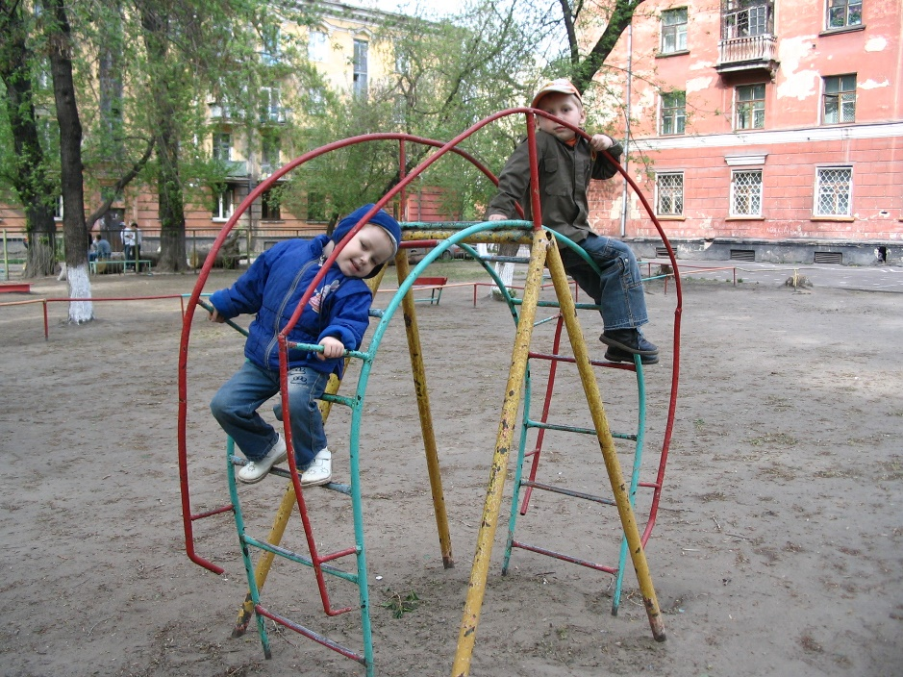Приведем пример, как может прохо­дить успешная адаптация малыша к условиям дет­ского сада. В первый день приема детей мама, гуляя с Алешей, предлагает ему зайти в детский сад, где играет с детьми добрая, веселая Татьяна Ивановна. Ма­ма, помня о том, что Алеша будет смот­реть на нового взрослого, доверяясь ей, здоровается с воспитательницей как с доброй старой знакомой.

Воспитатель, зная, кто и в какое время придет на участок, приветливо встречает вошедших: «Я рада, что вы с Алешей при­шли к нам. Поиграйте, у нас весело!». Не навязывая общение, не нарушая лич­ностного пространства ребенка, она в ос­новном контактирует с мамой, с улыбкой, поощрительно поглядывая на малыша.

Мама, дав понять, что Татьяна Ива­новна — хорошо знакомый человек, продолжает реализовывать задачу вто­рой ступени - формировать положи­тельный образ интересного взрослого, что помогает ребенку без проблем и до­вольно быстро принять его, легче нала­дить контакт.

Задача воспитателя - наблюдать за ребенком и мамой, отмечать стиль их общения, уровень развития малыша, его потенциальные возможности.

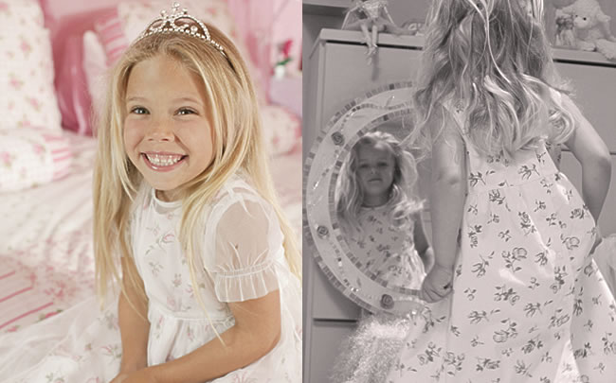Обычно дети держатся скованно, на­стороженно, пытаются теснее прижать­ся к маме. Поэтому мама предлагает Алеше спокойно посидеть рядом с ней на скамейке, не спеша оглядеться. Ма­лыш бросает беглый взгляд вокруг, не­сколько успокаивается, так как участок оборудован так же, как знакомая детская площадка: такая же горка, песочница, лесенка. Но его внимание все же на­правлено на незнакомого взрослого.

Мама комментирует действия воспи­тателя только с положительной сторо­ны: добрая (поливает цветы), веселая (затеяла с детьми игру) и т.п. Улучив мо­мент, она интересуется, как зовут чере­паху, которая гуляет в траве, сообщает, за каким животным ухаживает Алеша дома. Так она вовлекает сына в общий разго­вор: спрашивает у него, как зовут его птичку, кто ее подарил. Воспитатель поддерживает разговор с мамой, радует­ся, смеется, удивляется высказываниям ребенка. В дальнейшем эти сведения по­служат поводом обратиться к Алеше на­прямую, без посредников: «Как пожива­ет твой Кеша?» - и оценить уровень раз­вития речи ребенка. На прощание Татья­на Ивановна приглашает приходить по­чаще. Мама подчеркивает, как им было интересно в детском саду, а дома расска­зывает об этом всем членам семьи.

На следующий день Алеша активнее включается в общую беседу (речевой контакт с взрослым), откликается на предложение посмотреть что-то интересное (вместе с мамой). Раз от раза у не­го все устойчивее проявляется познава­тельный интерес к деятельности воспи­тателя, все чаще он смотрит на Татьяну Ивановну с улыбкой, ожидая интерес­ных предложений. Это свидетельствует о том, что **у** него успешно формируется положительный образ взрослого. Вот мама помогает Алеше взойти на горку, а Татьяна Ивановна подхватывает его, с другой стороны. Ребенок насторажива­ется, вопросительно смотрит в сторону мамы. Та, создавая условия для возникно­вения эмоционально-телесного контак­та с воспитателем, доброжелательно от­носится к происходящему; малыш видит это и успокаивается. Вскоре он спокой­но воспринимает помощь воспитателя.

Вместе с мамой малыш начинает бли­же подходить к Татьяне Ивановне, когда она рассказывает о чем-то интересном детям. Мама хорошо знает своего ребен­ка и, улучив момент, незаметно отходит на шаг, встает за его спиной, чтобы в нужный момент успеть успокоить сло­вом,взглядом, прикосновением: не вол­нуйся, я здесь. Постепенно дистанция между сыном и мамой увеличивается. В это же время Татьяна Ивановна посте­пенно налаживает эмоционально-теле­сный контакт с Алешей: то, умиляясь его умению, обнимает, то со смехом прово­дит рукой по его голове и т.д. Алеша все чаще по собственной инициативе отхо­дит от мамы, все дольше задерживается возле воспитателя, охотно откликаясь на интересные предложения, а это зна­чит, что он уже адаптируется.

На этом этапе мама с воспитателем совместными усилиями помогают ребенку постепенно знако­миться с помещением групповой ком­наты, ориентироваться в нем.

Задачи мамы: продолжать формиро­вать у сына положительный образ вос­питателя, способствовать установле­нию эмоционального комфорта в но­вых условиях. Задачи воспитателя: выстраивать с ребенком отношения, удов­летворяющие его потребности в защите и безопасности, доверии к взрослому; определив уровень развития малыша, осуществлять личностно-ориентированное взаимодействие, предлагать тип общения, соответствующий его воз­можностям.

И вот мама с Алешей приходят в груп­пу (после завтрака или после полдника). Татьяна Ивановна встречает их в разде­валке и сразу же «дарит» Алеше персо­нальный шкафчик, а чуть погодя в туа­летной комнате - горшок и полотенце с картинкой, чтотут же положительно оценивает мама, а затем и сын.

Обеспечив в лице взрослых надеж­ный тыл, ребенок начинает проявлять интерес к ближайшему окружению. Воспитательница показывает ему иг­рушки, уточняет места их расположе­ния. Мама радуется, удивляется их оби­лию и разнообразию, обращает внима­ние сына на новые для него объекты (аквариум, пианино и т.п.). Попутно она рассказывает Татьяне Ивановне, чем ув­лекается Алеша, как он умеет играть. Воспитательница щедра на похвалы.

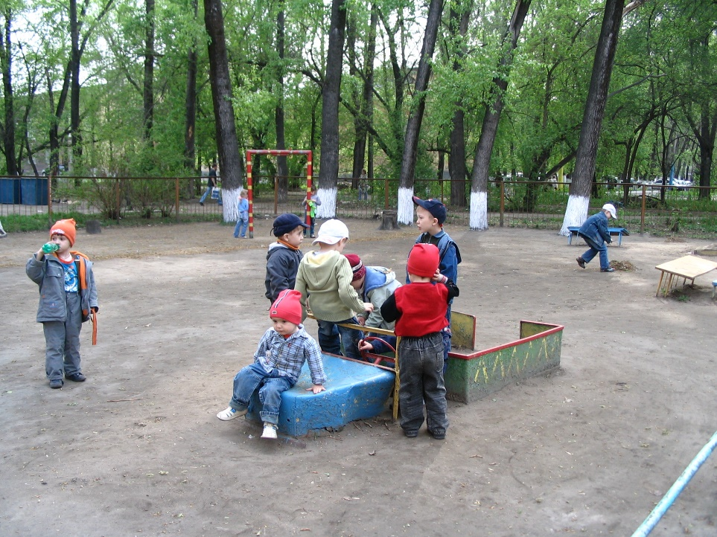Как правило, детям трудно сразу ос­воить большое помещение игровой комнаты, запомнить места хранения иг­рушек, расположение туалетной комна­ты. Поэтому взрослые постоянно при­ходят Алеше на помощь: подсказывают, подбадривают, хвалят, поддерживают его возрастающую познавательную ак­тивность. В напряженные режимные моменты (высаживание, сборы на про­гулку) мама рядом с сыном: помогает ему по мере необходимости, а воспита­тель хвалит за демонстрируемые им умения. В таких ситуациях мамы своим присутствием и непосредственным уча­стием в выполнении совместных дейст­вий по самообслуживанию сглаживают остроту восприятия необычного для малышей, напряженного ритма жизни, приучая к необходимости выполнения жестко регламентированных действий.

Алеша уже оделся на прогулку, и мама помогает другим детям. Взрослые обра­щают внимание детей на яркую одежду и умения соседа, тем самым вызывая ин­терес к сверстникам.

На прогулке Алеша держится спокой­но, может отойти от мамы - поиграть в песочнице, прокатиться с горки и т.п. Наблюдая за поведением детей, за их иг­ровыми действиями, Татьяна Ивановна выстраивает собственную линию пове­дения. Малышам, не в полной мере ов­ладевшим игровыми навыками и часто обращающимся к маме за помощью, она ненавязчиво предлагает взаимодей­ствие на уровне эмоционального обще­ния: игру в ладушки, перебежки и т.п. Де­тей с достаточно высоким уровнем иг­ровых действий вовлекает в интересное занятие. Такое ситуативно-деловое об­щение значительно облегчает и сокра­щает период адаптации.

Следуя психолого-педагогическим рекомендациям, родители уже могут оставлять малышей на некоторое время без опеки. Вот и мама Алеши в момент наивысшей его заинтересованности в происходящем (участие в подвижной игре) на короткий срок покидает поме­щение группы, предупредив сына: «Я по­звоню и сразу же вернусь!». Фраза зна­кома и понятна малышу, но он все же насторожился и прекратил игру. Воспи­татель успокаивает: «Не волнуйся, мама сейчас придет!». Предупреждать ребен­ка нужно обязательно, иначе он будет постоянно оглядываться на маму, сле­дить, не ушла ли она без него. Нельзя за­тягивать возвращение мамы, допускать нарастание тревожности. Время отсут­ствия мамы увеличивается постепенно. У каждого ребенка свой ритм вхожде­ния в новые условия жизни, но все дети обязательно придут к тому, что смогут без волнения, спокойно расставаться с мамой на пороге групповой комнаты в утренние часы и радостно встречаться с ней к концу прогулки, чтобы в спокой­ной домашней обстановке пообедать и лечь спать.

Проходит время, и после прогулки Алеша вместе с детьми возвращается в группу, где им предлагают обед. В пер­вое время он не начинает обедать сразу же, а спокойно играет, ожидая маму. Ма­ма приходит и вместе с ним садится за стол, помогает ему и детям, сидящим ря­дом, закончить обед. Спустя некоторое время Алеша уже без мамы по предло­жению воспитателя садится обедать, но спать уходит домой. Теперь его можно приводить в детский сад в утренние ча­сы приема, он спокойно завтракает и обедает в группе.

На заключительном этапе адаптации детей приучают спать в детском саду. Воспитатель предлагает Алеше: «Пока­жи всем детям, как ты умеешь раздевать­ся, и помоги раздеться малышам. Ло­жись в кровать, пусть отдохнут твои ру­ки, ноги. Ты не спи, не закрывай глаза. Я буду рядом».

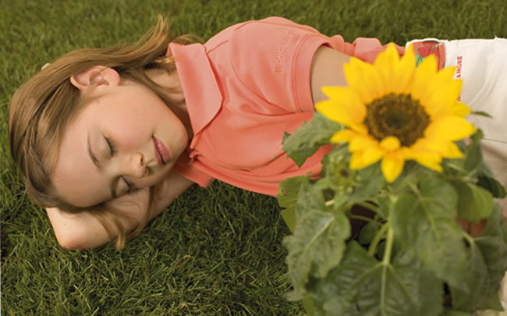При этих словах малыш расслабляет­ся и спокойно засыпает. На первых по­рах Алеша засыпал позже всех, а иногда просыпался с плачем раньше времени, но главное - во время пробуждения ма­ма всегда была рядом до тех пор, пока он не привык спокойно спать до подъе­ма и просыпаться в бодром настроении. Только в этом случае можно считать, что адаптационный период подходит к концу.

Постепенное введение ребенка в но­вые условия жизни с помощью мамы и симпатичного для него воспитателя по­могает ему безболезненно освоиться на третьей ступени иерархической лест­ницы, преодолеть этот трудный период жизни. Несмотря на усилия всех взрос­лых, у многих детей в домашних услови­ях в это время все же наблюдаются по­веденческие и эмоциональные прояв­ления регрессии: утрачиваются навыки опрятности и самообслуживания, сни­жается уровень речевого общения и иг­ровых умений. Это объясняется тем, что дети устают от напряженного рит­ма жизни группы, постоянного присут­ствия значительного количества свер­стников, непрерывного шумового фона в помещении.

Повторим, длительность адаптаци­онного периода зависит от индивиду­альных особенностей каждого малыша. Если ребенок активен, коммуникабелен, любознателен, его адаптационный пе­риод проходит сравнительно легко и быстро. Другой малыш медлителен, не­возмутим, любит уединяться с игрушками; шум, громкие разговоры сверстни­ков раздражают его. Он если и умеет сам есть, раздеваться, то делает это медлен­но, отстает от всех. Все это накладывает свой отпечаток на его отношения с ок­ружающими. Такому ребенку необхо­дим более длительный срок на период адаптации. Болезненным, стеснитель­ным детям необходимо в середине не­дели устраивать «выходной». Следует иметь в виду, что длительные перерывы (от семи-десяти дней и более) затягива­ют и осложняют период адаптации.

Во время адаптационного периода важно создать в доме спокойную обста­новку, с пониманием относиться к не­мотивированным капризам малыша, больше гулять с ним, предлагая снять эмоциональное напряжение активны­ми движениями, интересной деятель­ностью и т.п. Следует пораньте уклады­вать детей на ночной сон после теплой ванны. В этот период нужно как можно реже ходить в гости, посещать поликли­нику, парикмахерскую, чтобы лишний раз не перегружать малышей впечатле­ниями. Охраняйте нервную систему ре­бенка, окружите его любовью.

Только при таких условиях вы сможете увидеть улыбку малыша в период адаптации.



# Психологическая страничка

## ГУЛЯТЬ ПОЛЕЗНО

**АЙДА ГУЛЯТЬ НА УЛИЦУ!**

***Исследователи доказали, что регулярные прогулки позволяют ребенку быстрее развиваться, открывать в себе новые источники и способности, становиться спокойнее и счастливее. Так что же удерживает детей дома? И как с этим бороться?***

**ЭТО ОПАСНО!**

В наши дни мы только и слышим об убийствах, изнасилованиях, катаст­рофах и так далее. Посмотришь те­левизор - и сам начинаешь бояться выйти из дома. Что уж говорить о том, чтобы отпускать детей...

Однако мы должны помнить, что, если будем держать своих детей взаперти, боясь, что с ними что-то произойдет, мы можем получить «взамен» другие неприятные пос­ледствия. Например, отсутствие физической нагрузки приведет к ожирению, к появлению у ребенка диабета, нарушений работы сердца и гипертонии. Во многих странах сейчас это стало настоящей катас­трофой. Так что каждый раз, когда вы запрещаете ребенку погулять с друзьями, помните о том, что это не самый лучший вариант уберечь его от возможных опасностей.

Решение проблемы

**Установите четкие правила**. Объясните ребенку, что он может делать, а что - нет. Старшие дети могут играть во дворе сколько угодно, но им нельзя идти к кому-то в гости или на другую пло­щадку, не предупредив мать или отца. Перед тем как пойти, дети должны со­общить матери, куда и с кем они идут и когда вернутся. Мобильные теле­фоны должны быть всегда с ними. Правила должны соответствовать возрасту и пониманию ребенка. Ес­ли вы живете в опасном районе, не ленитесь и гуляйте вместе с ребен­ком. Хорошо, если у вас есть взрос­лый ребенок, который бы мог гулять с младшим.

**Соседская помощь**. Если кто-нибудь из ваших соседей часто гуляет со своими детьми, по­просите их сразу сообщать, если что-то случится. Часто во дворике возле дома собираются бабушки, которые целыми днями сидят на скамееч­ках и болтают, - они тоже могли бы иногда краем глаза присматривать за вашим ребенком. В следующий раз вы будете следить за соседскими детьми. Такая взаимопомощь очень полезна - ведь детям необходима свобода, они хотят исследовать ок­ружающий мир.

**НЕ С КЕМ ИГРАТЬ**

Эта самая частая жалоба детей. Редко, когда на улице бегает много детей. Однако в любом го­роде полно детских площадок, они есть практически в каждом дворе. Как только вы выйдете на прогул­ку, остальные подтянутся, ведь кто-то же должен быть первым.

Решение проблемы

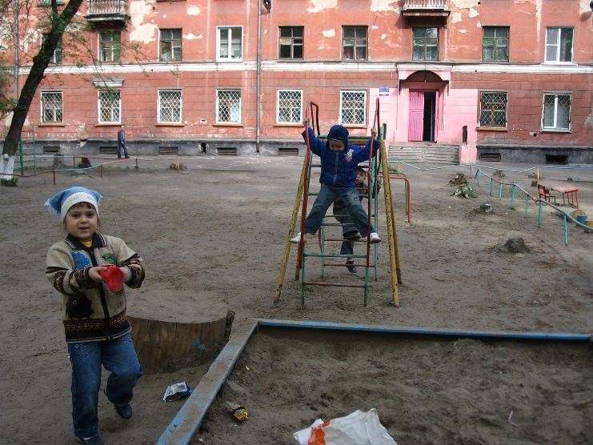**Создайте компанию сами**. «Мы с соседями установили часы прогулок во дворе, три-четыре ра­за в неделю, - рассказывает мама двоих детей Елизавета Дмитриева. - Теперь, как только на часах че­тыре, они бегут ко мне и говорят, что пришло время гулять! Во дворе у них полно друзей, и я рада, что мои дети с удовольствием проводят много времени на улице».

**Найдите друзей**. Сейчас все не так, как прежде: вы можете жить в одном дворе, но это не значит, что все дети из ближай­ших домов ходят в одну и ту же школу. И, что бывает часто, дети могут жить на одном этаже, но не знать друг друга. Мария Колонкова решила эту проблему следующим образом: она ходит вместе с детьми на субботники. Это повод и для зна­комства с другими ребятами, и для заботы о природе. Вы также можете записать своего ребенка в кружок, который посещают дети, живущие в вашем дворе. Занятия спортом, музыкой или рисованием всегда сближают ребят.

Мы должны сами начать прово­дить много времени на улице, если хотим, чтобы наши дети росли здо­ровыми. Когда на даче вы соберетесь пойти за грибами, возьмите своих детей с собой. Расскажите им о том, какие грибы съедобны, научите слу­шать голоса птиц и различать следы - пусть они вместе с вами изучают дары леса и его обитателей. Это пойдет на пользу не только детям, но вам самим. Ведь чем больше вы будете находиться на воздухе, среди деревьев, цветов и животных, тем спокойнее и уравновешеннее вы станете, и это доказано наукой.

Только подумайте: наши дети - счастливые и здоровые, а у вас никогда не будет стресса. Разве это не самый лучший повод для того, чтобы чаще гулять?

*Пока не наступит завтра, ты не поймешь, как хорошо было сегодня. Леонард Луис Левинсон*

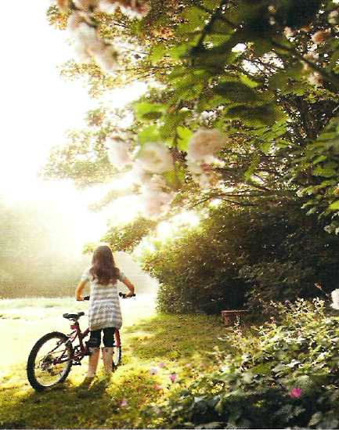

**Уличная:**

**ПРАВИЛЬНОЕ ПОВЕДЕНИЕ**

**РОЛЬ СЕМЬИ В ВОСПИТАНИИ У ДЕТЕЙ НАВЫКОВ ДИСЦИПЛИНИРОВАННОГО ПОВЕДЕНИЯ**

Родители должны дать ребенку не только навыки полезной деятельности в пред­стоящей ему жизни, но и навыки, как эту жизнь сохранить, как остаться живым и здоровым в окружающей человека внешней среде, в том числе и в дорожно-транс­портной среде, очень динамичной, в которой ситуации быстро меняются.

Ребенка нет дома, и у матери болит душа: все ли благополучно? Только бы ни­чего не случилось! Эта извечная человеческая боязнь случая в наше время особенно обоснованна, потому что за последние годы количество несчастных случаев на до­рогах, связанных с детским травматизмом, постоянно растет. В семье не жалеют времени на то, чтобы поиграть с ребенком, научить читать или рисовать, но редко находят пять минут в день и даже в неделю, чтобы обучить ребенка правилам безо­пасного поведения на дороге, уберечь его от несчастного случая.

Роль семьи, мамы, папы, бабушки, дедушки, старших братьев и сестер в вос­питании ребенка трудно переоценить. С точки зрения ребенка все, что делают, осо­бенно мама и папа, - правильно и лучше не бывает. Родители для ребенка в возрасте до 7 лет являются образцом поведения, и только более взрослые дети начинают критически оценивать поведение членов своей семьи. Именно в возрасте до 7 лет, когда родители ребенка еще водят его по улице за руку, систематическая, повсед­невная тренировка в движении, с постоянным личным примером всех членов се­мьи (об этом папа или мама обязаны напоминать другим членам семьи) могут созда­вать положительные или отрицательные привычки в правилах поведения на дороге. Об этом должны помнить все, когда они с ребенком делают первый шаг на проез­жую часть дороги.

Любой член семьи с ребенком, которого он держит за руку, или ребенок держится за их сумку, может перебегать проезжую часть в неположенном месте или на красный сигнал светофора. О том, что произошло нарушение правил, взрослый знает, а ребенок или не знает, или предупреждает взрослого: «А нам воспитатель­ница говорила, что по красному сигналу светофора переходить проезжую часть нельзя». В любом случае он в своем сознании эту дорожную ситуацию зафиксиру­ет. Если *так* *можно* с папой (мамой, дедушкой, бабушкой или старшим братом) - значит, *так можно* вообще; если ничего не случилось при этом переходе, значит, ничего никогда не случится. И еще хуже, если так сделали мама или папа - значит, так надо делать всегда.

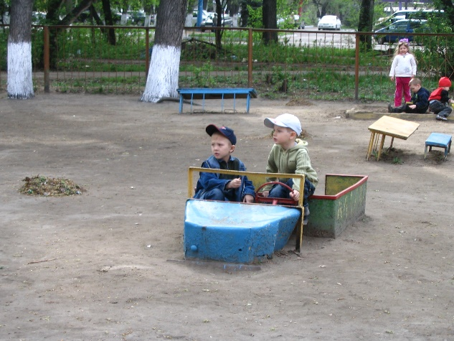**Все члены семьи этого ребенка,**

**ПОМНИТЕ!**

**Вы закладываете отрицательное отношение и отри­цательные привычки нарушать правила безопасного по­ведения на дороге — основу возможной будущей трагедии.**

По своим психофизиологическим особенностям дошкольник сам, даже созна­тельно выполняя все правила для пешехода, ходить по дороге и переходить проез­жую часть не может. Однако жизнь диктует свои условия, и родители, под давле­нием обстоятельств, вынуждены отпускать его одного. В этом случае один из членов семьи, держа ребенка за руку, проходит весь маршрут и объясняет порядок его прохождения. Затем ребенок должен взрослого члена семьи провести по маршруту в детский сад и обратно, а взрослые должны слушать ребенка, который поясняет и указывает на то, как надо идти. После этого несколько раз ребенок ходит сам, но под визуальным контролем взрослого. Ребенок при этом не должен знать, что за ним ведется контроль.

Все эти действия не дают абсолютно никаких гарантий, что все будет хорошо, но такая целенаправленная деятельность родителей создает в них хоть какую-то уверенность в безопасности ребенка. Кроме того, родитель может себе сказать: «Я сделал все, чтобы мой ребенок безопасно ходил самостоятельно».

**Уважаемые родители! Не жалейте времени на обучение детей законам дорог.**